用户界面

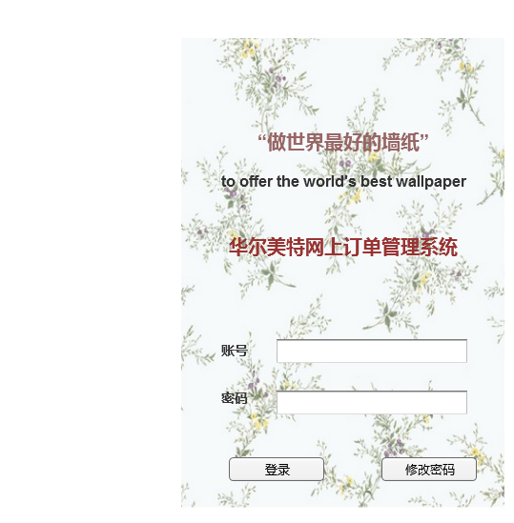

最上面加个跑马灯，点开后由具体的介绍

左上角 加上华尔美特的LOGO

ERP里客户建档后要随机生成密码页面 1

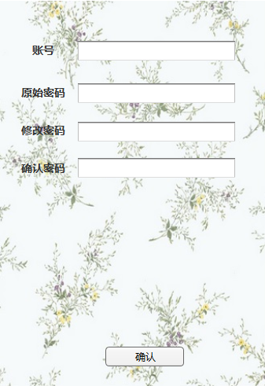

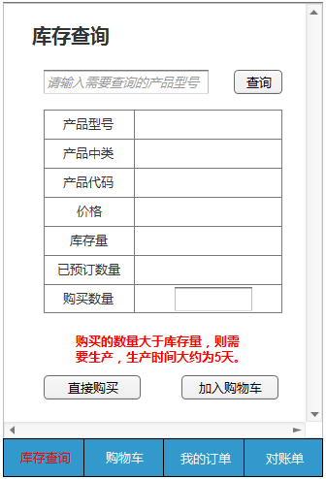

加个可购买数量这个字段，显示的格式跟库存量一样：？+？+？

产品中类改成版本名称

中间那段话改为：购买的数量大于可购买的数量，则需要生产，生产时间大约为5到7天。

最下端换成：

C:\Users\haiming\AppData\Roaming\Tencent\Users\1275658943\QQ\WinTemp\RichOle\3(D~`IK33CJ}8A8@3F37PZ5.png

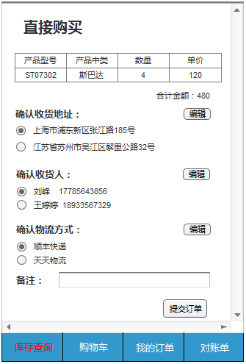

收货地址、收货人、物流方式可以做成下拉框的

产品中类改成版本名称，加上合计金额这列

最下端换成：

C:\Users\haiming\AppData\Roaming\Tencent\Users\1275658943\QQ\WinTemp\RichOle\3(D~`IK33CJ}8A8@3F37PZ5.png

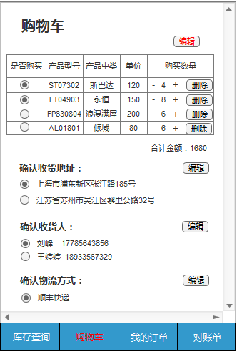

产品中类改成版本名称

合计金额 做点显目点

最下端换成：

C:\Users\haiming\AppData\Roaming\Tencent\Users\1275658943\QQ\WinTemp\RichOle\3(D~`IK33CJ}8A8@3F37PZ5.png

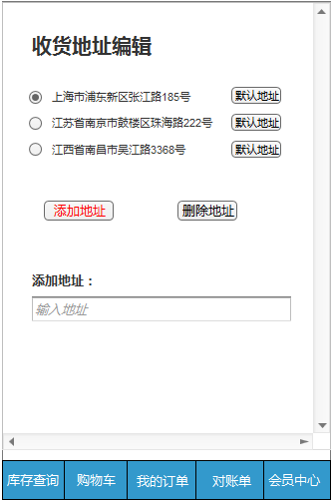

编辑 地址 收货人 物流方式 都是一样的

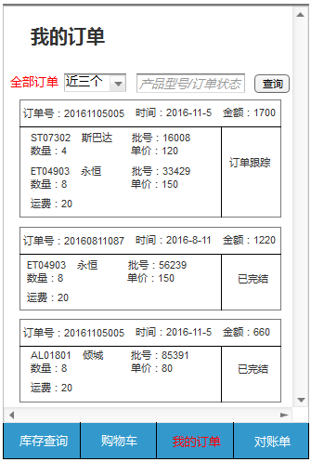

订单跟踪里面有：已受理、已排产、已开单、已出库、物流方式。出库后超过15天，默认订单完结。

最下端换成：

C:\Users\haiming\AppData\Roaming\Tencent\Users\1275658943\QQ\WinTemp\RichOle\3(D~`IK33CJ}8A8@3F37PZ5.png

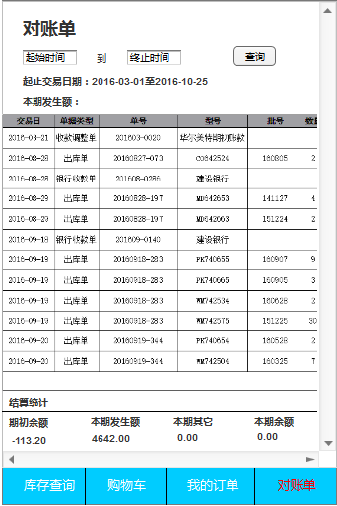

在原有的基础上加上折扣这列

最下端换成：

C:\Users\haiming\AppData\Roaming\Tencent\Users\1275658943\QQ\WinTemp\RichOle\3(D~`IK33CJ}8A8@3F37PZ5.png

